中国生理学会第26届青年委员会会议
暨第2届神经生物物理青年科学论坛圆满举办
王进
2023年12月15日至16日，由中国生理学会、中国生物物理学会和山东大学科学技术研究院共同主办，山东大学高等医学研究院、山东大学基础医学院协助主办的“中国生理学会第26届青年委员会会议暨第2届神经生物物理青年科学论坛”在济南举行。
中国生理学会副理事长、中国科学技术大学校长助理薛天教授；中国生物物理学会听觉分会会长、中国生理学会干细胞生理专委会副主委、东南大学生命健康高等研究院执行院长柴人杰教授；中国生物物理学会神经生物物理分会副会长、西安交通大学王昌河教授；生化与分子药理学专委会副主任委员、中国病理与生理学会青年委员会副主任委员、受体与离子通道专委会副主任委员、肾脏药理副主任委员、山东大学高等医学研究院常务副院长孙金鹏教授；中国生理学会常务理事、中国生理学会青年工作委员会主任委员、山东大学基础医学院副院长于晓教授等包括国家杰出青年、国家四青人才在内的三十多位青年科学家出席会议。
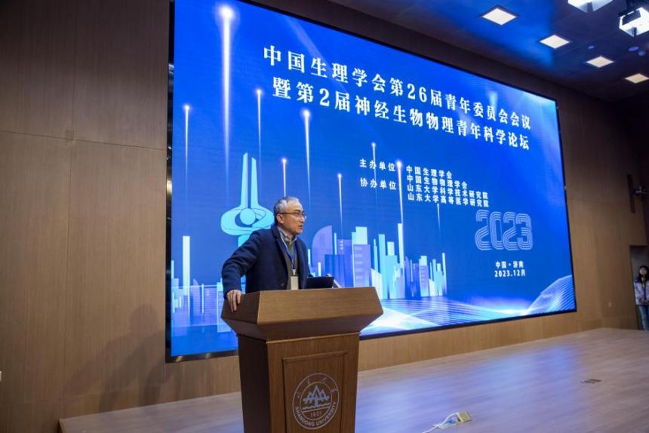
薛天教授在开幕式里欢迎国内跨专业领域青年专家学者的到来和鼎立合作，呼吁与青年科学家们一起为中国生命科学早日达到世界生命科学领域内的领先水平而共同努力。
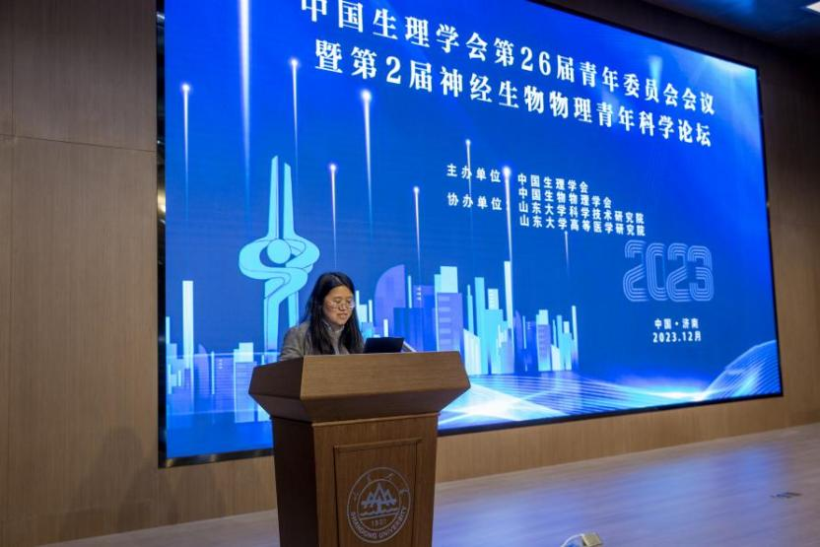
于晓教授在开幕式致辞中介绍了中国生理学会青年委员会的发展和现状，希望与会学者共同努力，加强协作交流，为我国生理等生命学科发展贡献力量。同时也介绍了山东大学基础医学与生命科学融合发展的现状、布局和远景，希望通过本次学术交流平台，能够最大限度、最快速度建立协作网络，形成合力，结出科研硕果。
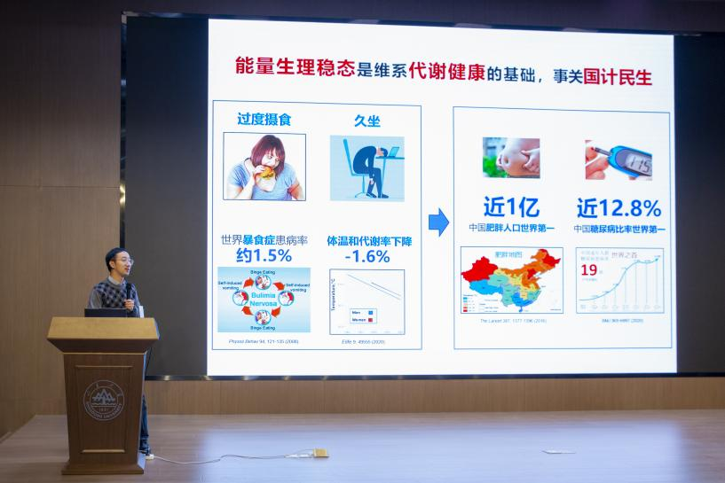
在学术报告论坛中，上海科技大学沈伟教授作了题为“体温与血糖的神经调控”的报告，围绕“神经-代谢”互作调控研究，包括中枢调控体温、冬眠、暴食、厌食、血糖等方向进行了详细介绍。
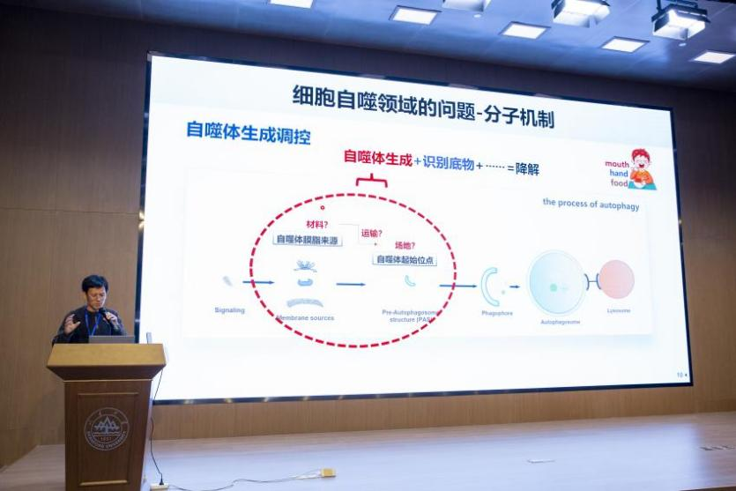
四川大学华西医院卢克锋教授以“细胞自噬的分子机制、生理功能、靶向药物”为题作学术分享，指出细胞自噬研究领域的科学问题，并分享了进一步研究靶向药物的方向和策略。
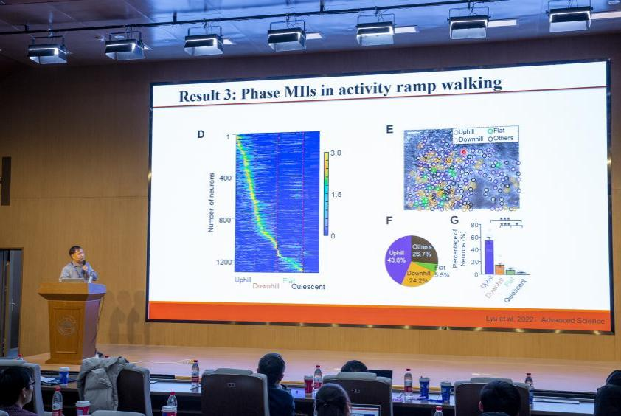
浙江大学李新建教授以“Vermal Cerebellum Interneuron Selectively Encode Uphill and Downhill Locomotion During Ramp Walking”为题，探讨了解析小脑对上、下坡运动的编码及调控的作用。
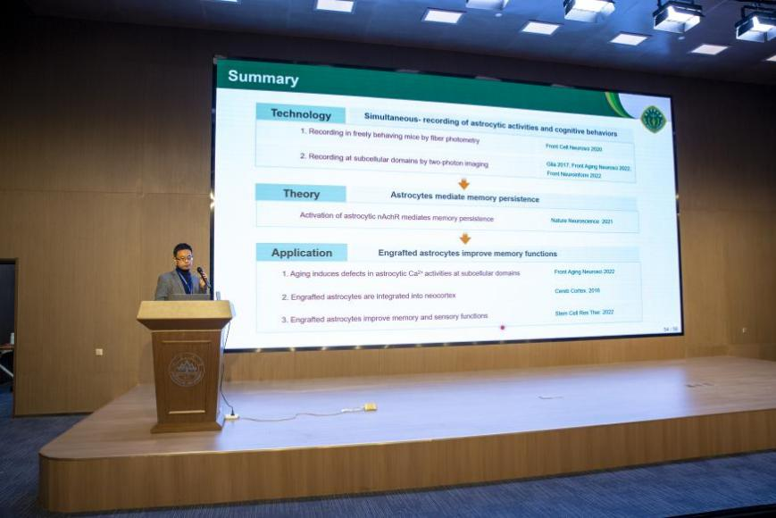
陆军军医大学张宽教授以“Roles of Astrocytes in Memory Persistence and Their Regenerative Repair in Memory Disorders”为题，探讨了星形胶质细胞在记忆维持中的生理病理作用及替代干预机制。
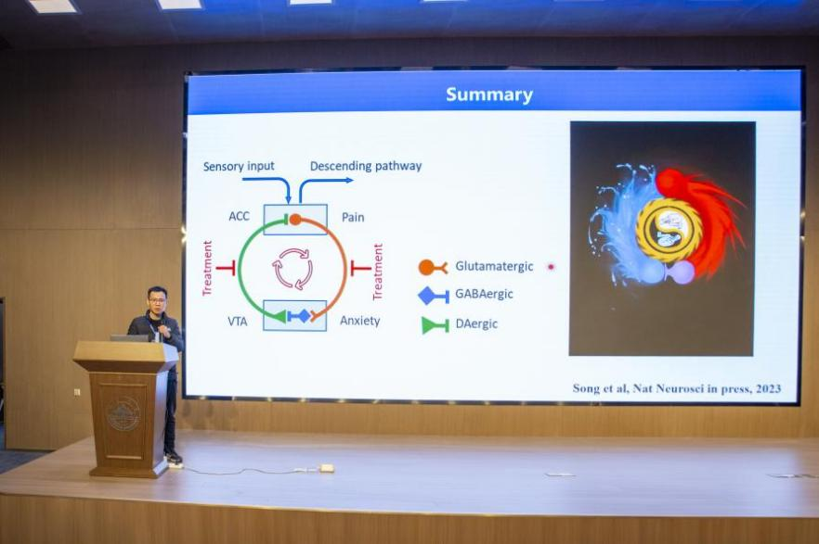
西安交通大学徐华栋教授作了题为“A Closed ACC-VTA-ACC Feedback Loop Mediates the Persistence of Neuropathic Pain”的专题报告，指出了介导持续性神经性疼痛的反馈回路。
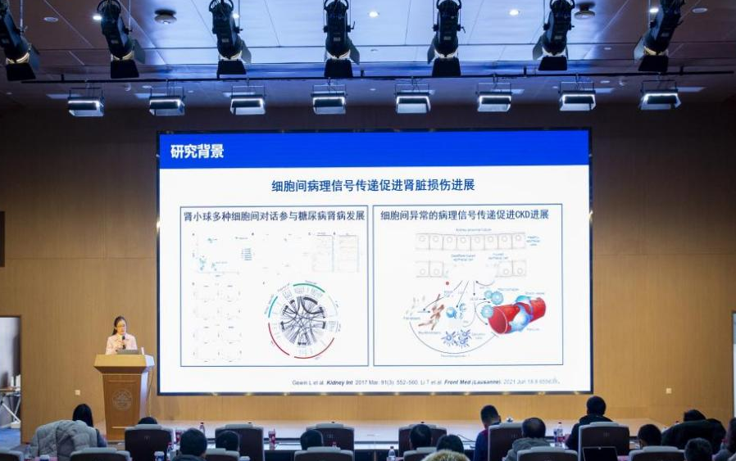
东南大学吕林莉教授作题为“细胞外囊泡与肾脏疾病”的报告，探讨了细胞外囊泡在肾小管间质炎症中的作用和转化研究。
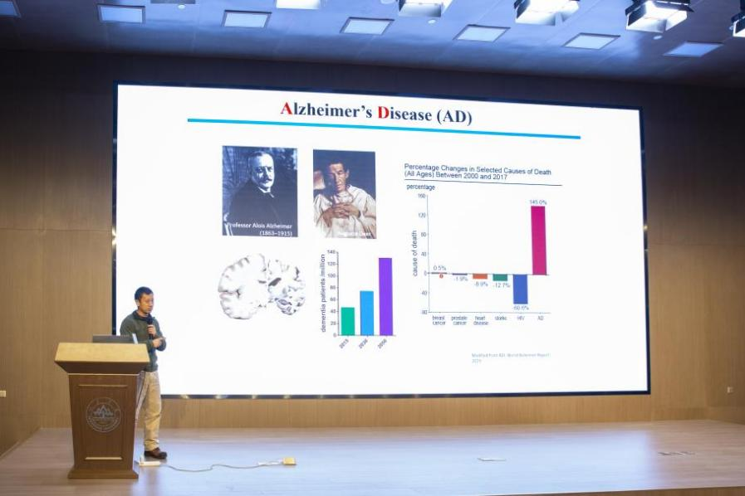
中科院上海有机所陈椰林教授作了题为“One biochemical reaction underlies both familial and sporadic Alzheimer’s disease”的报告，发现家族遗传性和散发性阿尔茨海默病可归因于同一生化反应的异常。
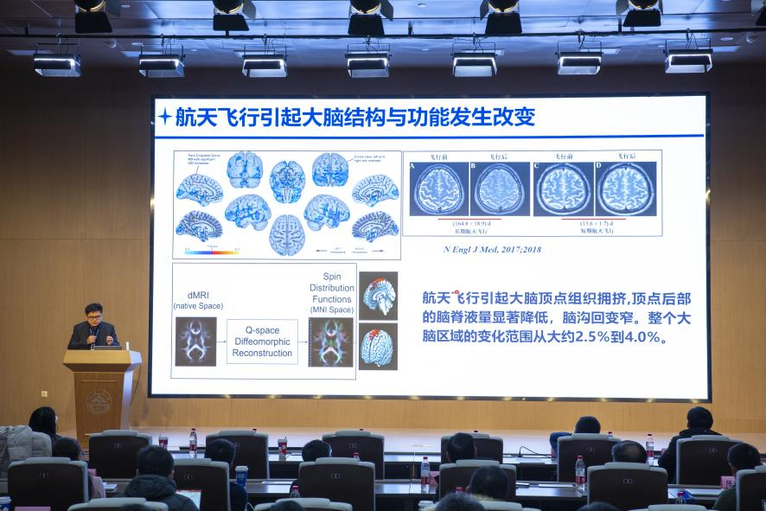
瓯江实验室特殊环境医学研究所凌树宽教授围绕“航天飞行所致机体损伤及调控机制”，阐述了航天失重所致机体损伤的机制、防护和监测三大方面。
四川大学华西医院戚世乾教授作题为“The function of ALS-linked C9orf72 complex”，解析了疾病密切相关的蛋白质及其复合物的工作机理。
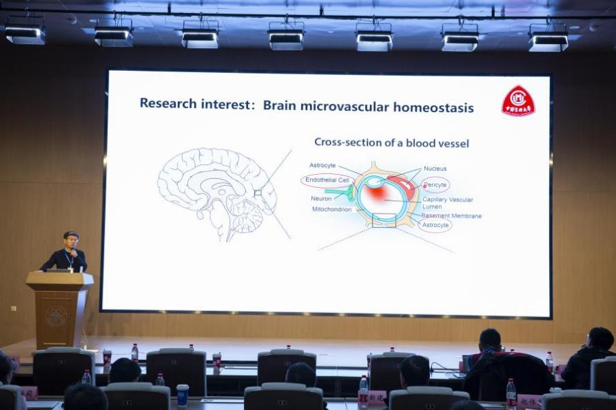
中国医科大学赵伟东教授以“脑微血管稳态维系机制”为题，简述了脑微血管的生理状态及相关疾病发展机制，并介绍了其团队的研究成果。
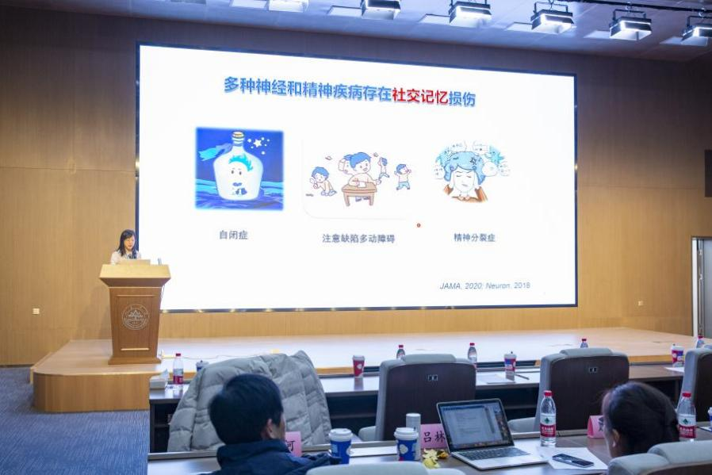
西安交通大学李燕教授作了题为“丘脑网状核介导社交记忆的作用及机制”的报告，从核团、环路和细胞三个层面分析了海马以外介导社交记忆的脑区和神经环路。
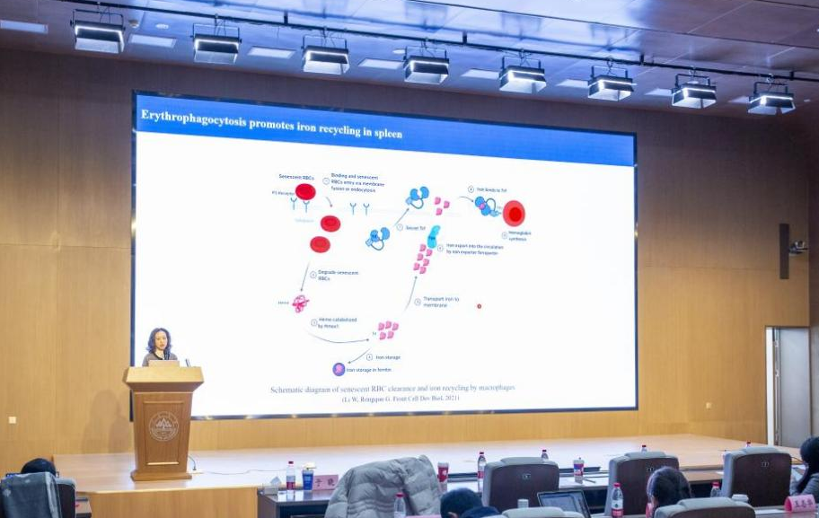
南通大学骆倩倩教授围绕“High-altitude hypoxia exposure inhibits erythrophagocytosis by inducing macrophage ferroptosis in the spleen”的研究进展，阐明了高原低氧暴露对机体影响的生理病理机制。
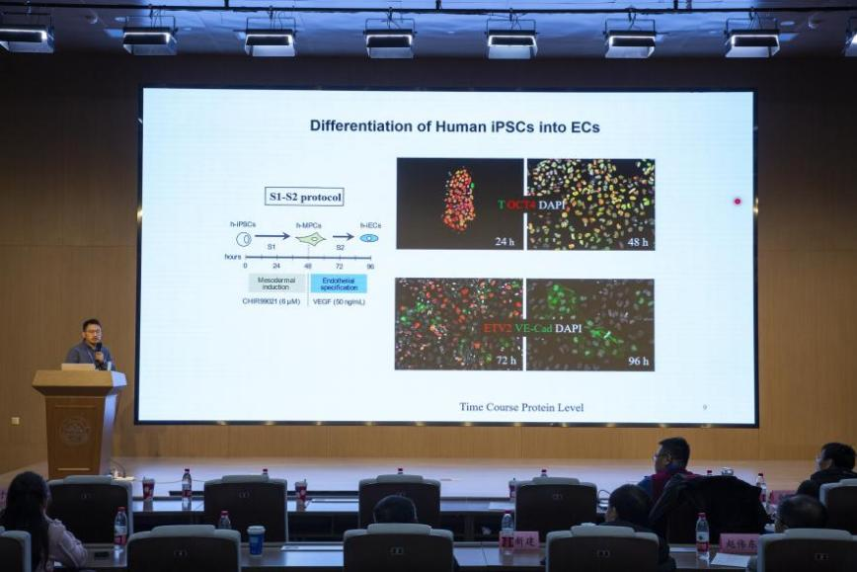
北京大学王凯教授作了题为“干细胞和血管类器官”，介绍了他在干细胞、类器官、生物材料和组织工程的学科交叉研究。
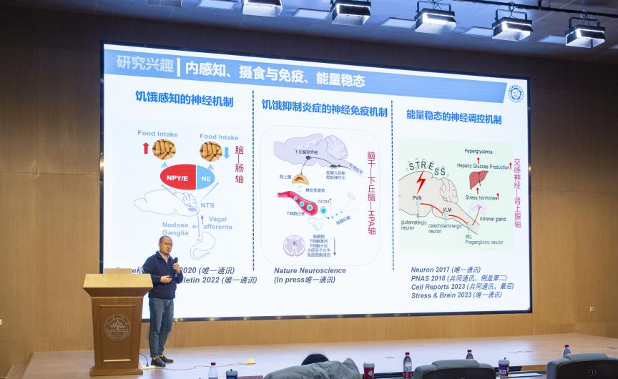
中国科学技术大学占成教授，分享了“摄食行为及其调控免疫的神经机制”，发现脑干和下丘脑是中枢与外周沟通的桥梁，更是调节摄食、稳态和免疫及三者交互的重要节点。
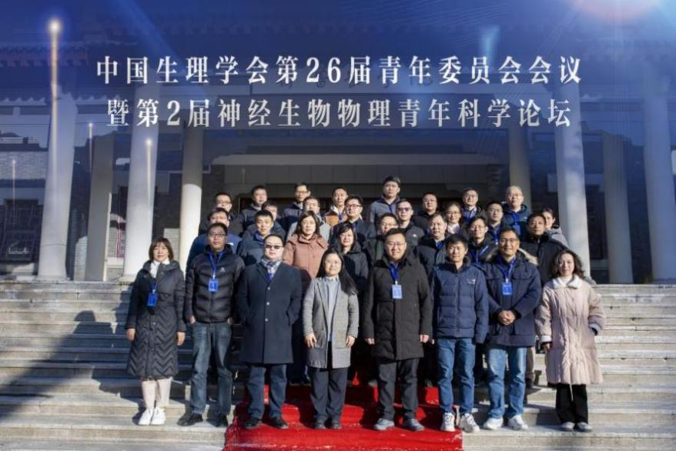
这次会议的圆满举办，响应国家科技创新发展规划，适应时代发展潮流，让国内知名的生命科学领域青年专家学者共聚一堂，为学术交流搭建平台，很好的促进了国内生命科学领域的深度交叉交流与合作，也对学科发展和医学科学研究的开拓提高具有推动性作用。

